Enlace: <http://diarioextra.com/Noticia/detalle/296234/presidente-no-ve-viable-bah%C3%ADa-salinas-para-canal-seco>

**Presidente no ve viable bahía Salinas para canal seco**

**Mandatario indicó que hay 7 propuestas**

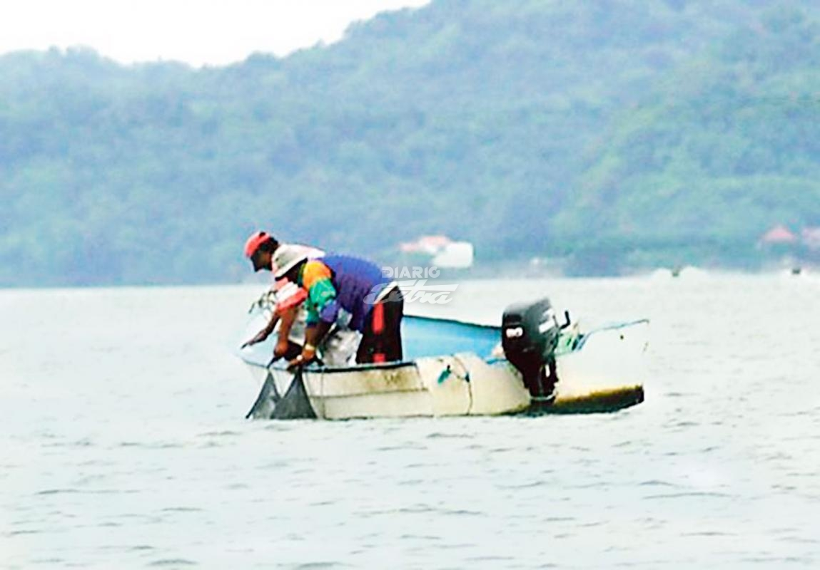

El presidente Luis Guillermo Solís no ve viable el proyecto del canal seco en las zonas de bahía Salinas y Cuajiniquil por el desarrollo turístico

El presidente de la República, Luis Guillermo Solís, comentó que la idea de hacer el canal seco por bahía Salinas, en  Guanacaste es más complicada porque allí hay una gran cantidad de proyectos turísticos y está muy cerca de la frontera con Nicaragua, donde todavía hay un tema  limítrofe de aguas.

El mandatario dio estas declaraciones en el programa Realidad Política, que dirige el periodista Armando Acuña en Radio Rica.

Indicó que el tema de la limitación de aguas con Nicaragua no está agotado, pero espera que esté pronto a resolverse.

Solís aseguró que hay siete empresas que han expresado en diferentes momentos, algunos de ellos hace ya décadas, su disposición de construir el canal seco.

El mandatario señaló que, dependiendo de la propuesta, la obra incluye la construcción de líneas de tren y carreteras para unir los puertos del Caribe y el Pacífico.

Con respecto del Caribe señaló que el único puerto donde se está dando un desarrollo es Moín y el mismo tiene una saturación importante.

“El proyecto iría de Guanacaste hasta Moín haciendo un paso por entre la Cordillera Volcánica de Guanacaste, entre alguno de los volcanes y aprovechando la infraestructura de la Región Huetar Norte hasta el Puerto de Moín”, comentó.

Solís no descartó que se pueda tocar la llamada trocha fronteriza con la idea de que los contenedores que pasan por el puesto fronterizo de Tablillas, pueda conectar con el canal seco y trasladarse al Pacífico o al Caribe.

Estimó que esta obra podría tener un costo entre los $3 y $5 mil millones. “Escuché una cifra descomunal de $16 mil millones, pero ni el canal de Panamá costó tanto, no conozco estudios que hablen de semejante cifra”, comentó.

Dijo que las propuestas se están estudiando en el Consejo Nacional de Concesiones y que en algunos casos no están completas. Sin embargo, aseguró que es un proyecto que el país necesita